ЗАСТЕНЧИВЫЙ РЕБЕНОК

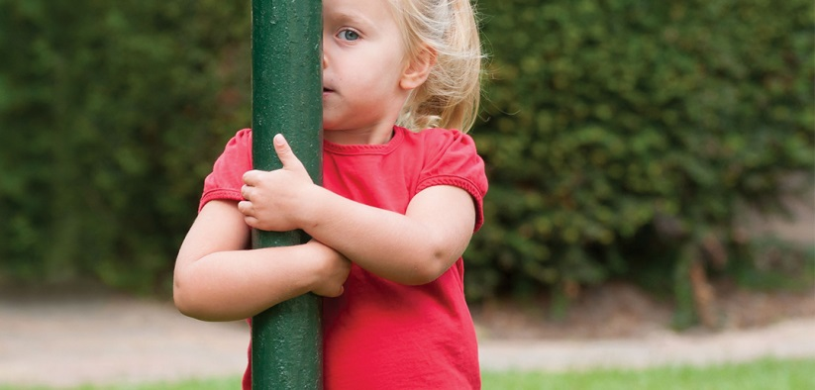

* Если застенчивость не мешает жизни вашего ребенка, не обращайте на неё внимания.
* Необходимо довести до сознания ребенка информацию о том, что на свете много застенчивых людей.
* Постарайтесь вместе с ребенком разобраться в причинах того, что заставляет его стесняться. Объясните малышу, что, опасаясь сделать или сказать что-то неправильно, он тем самым программирует себя на неудачу: «Ты боишься, что тебя о чем-то спросят или предложат что-то сделать, а ты не справишься. Ты так долго об этом думаешь, что твои движения на самом деле становятся неловкими, мысли разбегаются, ты забываешь все нужные слова. Ты сам превращаешь себя в неумеху и незнай­ку». Подобный вывод обычно очень впечатляет детей, и они приходят к следующему выводу: «Все зависит от тебя самого. Как себя настроишь, так и будешь выглядеть и действовать».
* Постарайтесь разобраться в истинных желаниях своего ре­бенка. Не упрекайте, а лучше объясните ему его поведение: «Я вижу, что ты чувствуешь себя неуверенно, а тебе хочется иг­рать с ребятами».
* Не называйте ребенка застенчивым, так как это может от­разиться на его поведении. Лучше подчеркивайте сильные сто­роны его характера, чаще хвалите ребенка, говорите о его поло­жительных качествах, день за днем укрепляйте в нем уверен­ность, а застенчивость определяйте как осторожность, осмотри­тельность, обдуманность. Вместе с ребенком вспомните, какими способностями он обладает в реальности. У него много досто­инств, значит, ему есть чем гордиться. Предложите ребенку вы­писать свои хорошие качества на лист бумаги (в одну колонку). В другой колонке должны быть те качества, которыми, по его мнению, его наделяют другие люди. Положительных качеств, несомненно, будет больше, чем отрицательных. Главное, чтобы ребенок наглядно увидел, что его есть за что уважать и ценить. Подскажите ребенку, что разрешается время от времени вписы­вать те новые черты, которые он может поставить себе в заслу­гу, и вычеркивать те, от которых он смог избавиться.
* Находясь в большом обществе, будьте рядом с ребенком, держите его за руку, пока он не почувствует уверенность в себе. Пусть он сам отпустит вашу руку.
* Разнообразьте жизнь вашего ребенка: ходите в походы, на экскурсии, желательно туда, где ему нравится. Пусть участвует в детских спектаклях и т.п.­ Следует учитывать одно важ­ное условие: общение непременно должно быть добровольным. Не настаивайте на присоединении застенчивого ребенка к ком­пании сверстников против его желания.
* Организовывайте встречи с друзьями своего ребенка у себя дома, чтобы быть в курсе его интересов. Проанализируйте с ре­бенком содержание бесед детей того круга, к которому он хотел бы присоединиться. Необходимо натолкнуть ребенка на мысль, что он вполне мог бы участвовать в разговоре на равных, так как ему есть что сказать по данным темам.
* Часто ребенок панически боится самой возможности того, что к нему кто-то обратится с вопросом. Помогите ему вспом­нить большинство таких разговоров, где, как правило, говорят два-три человека, а остальные подают короткие реплики. Поста­райтесь убедить ребенка, что произнести фразу из двух-трех слов он способен.
* Расскажите ребенку, как он выглядит со стороны в тот мо­мент, когда хочет присоединиться к другим детям, но стесняется или боится сделать это. Можно наглядно показать, приняв опре­деленную позу. Пусть ребенок осознает, как смешно и нелепо он может выглядеть со стороны в минуты застенчивости. Такой факт заставит его стараться следить за своей мимикой.
* Застенчивым детям свойственно впадать в панику, испы­тывать беспричинную тревогу - особенно в те минуты, когда им кажется, что внимание окружающих направлено на них. Суще­ствует два способа, которые помогут чрезмерно застенчивому ребенку быстро успокоиться и прийти в себя.

Способ первый: постараться глубоко вдохнуть и медленно выдохнуть. Обычно три вдоха-выдоха помогают снять напряже­ние и расслабиться.

Способ второй: медленный счет про себя - до десяти и больше, если требует ситуация. Сосредоточенность на этом занятии даст возможность отвлечься и успокоиться.

* Вызывайте ребенка на откровенные беседы. Попробуйте завести разговор о том, с какими проблемами он сталкивается, и ребенок откликнется. Такие беседы не только сблизят вас с ребенком, но и помогут совместными усилиями найти верный путь к решению проблем. Пусть ребенок рассказывает вам каж­дый день хорошие новости. При этом просто выслушивайте его и не давайте советов. Относитесь серьезно к его проблемам и вместе радуйтесь победам.
* Генеральная репетиция - лучший выход для того, чтобы прогнать страх перед неизвестным мероприятием. Иногда по­лезно проиграть ту или иную ситуацию. Причем варианты должны быть различными. Можно порекомендовать в ситуации, когда на ребенка «нападает приступ застенчивости», предста­вить себе, что он в данный момент только играет определённую роль.
* Стеснительные дети считают, что они постоянно находятся у всех на виду. Объясните ребенку, что у людей много собст­венных дел, и все заняты собой. На самом деле никому нет до него дела. А если все же окажется, что кто-то увидел его про­мах, безотказно действует один простой прием - улыбка. Доста­точно улыбнуться свидетелю твоей неловкости, и он тоже отве­тит улыбкой. В худшем случае - просто равнодушно отвернется.
* Постарайтесь изменить свое поведение. Нередко родители, сами того не ведая, формируют у ребенка застенчивость, когда то и дело сравнивают его с другими детьми, критикуют по лю­бому поводу, предъявляют к нему завышенные требования, ред­ко хвалят. Перестаньте критиковать ребенка по любому поводу, ни с кем не сравнивайте, напротив, при каждом удобном случае подчеркивайте его индивидуальность. Попробуйте смотреть на ребенка не глазами цензора, и со временем вы увидите, как он преобразится.
* Обратите внимание на то, как и что вы говорите ребенку

об окружающих людях. Может быть, в ваших высказываниях то и дело проскальзывает излишняя категоричность и критич­ность? Слушая, как родители рассуждают о других людях и ак­центируют свое внимание на чужих недостатках, ребенок в свою очередь делает вывод, что и окружающие так же говорят о нем и разглядывают будто под микроскопом, подмечая каждое сло­во, движение, оценивая любой поступок. Поэтому постарайтесь в присутствии ребенка вообще не обсуждать других людей.

* Поделитесь с ребенком своим опытом. Расскажите ему по­добные случаи, происшедшие с вами, и собственные пережива­ния по этому поводу. Эти рассказы помогут ему чувствовать се­бя увереннее в аналогичных ситуациях.
* Не требуйте от ребенка идеального поведения. Это может усилить застенчивость. Сами оставайтесь в любых ситуациях, касающихся вашего ребенка, спокойными и невозмутимыми. Ведите себя уравновешенно. Это поможет снять напряжение.
* Заручитесь поддержкой педагога. Он поможет включить вашего ребенка в коллективную жизнь группы. Участие в кон­курсах, соревнованиях и т. п. поможет вашему малышу стать общительным и приобрести друзей.

Как надо вести себя родителям с застенчивым ребенком

* Быть очень деликатным и не разочаровываться в нем.
* Не отвергать его и не использовать авторитарный метод воспитания.
* Не превращать ребенка в Золушку.
* Все делать так, чтобы ваш малыш не чувствовал себя не­защищенным и зависимым от вас.
* Гасить тревогу по любому поводу.
* Повысить уровень его самооценки.
* Учить, чтобы он уважал себя.
* Хвалить и делать ему комплименты.
* Формировать уверенность в себе.
* Помочь ему найти все то, в чем он намного превосходит своих сверстников, и этой сильной стороной уравновесить сла­бую (использовать как средство компенсации всех недостатков).
* Учить ребенка идти на разумный риск, уметь переносить все поражения.
* Тренировать с ним навыки общения.
* Любыми способами поощрять его игры со сверстниками.
* Помочь найти такого друга, который защищал бы его в среде ровесников.
* Не сравнивать его обычный внешний облик с другими, бо­лее симпатичными детьми и не оценивать достоинства ребенка шкалою красоты.
* Не критиковать вслух ум вашего ребенка.
* Не создавать такие ситуации, в которых он чувствовал бы себя неполноценным и являлся объектом даже самых невинных шуток и насмешек.

***Ребенок должен ощущать, что он неповторим.***

* Быть нежным с ним.
* Сочувствовать ему.
* Поддерживать его.
* Первым сделать шаг ему навстречу, чтоб перекинуть мост доверия, который соединил бы еще крепче вас и вашего ребенка.

Как не надо вести себя родителям с застенчивым ребенком

* Специально культивировать застенчивость и комплекс Гадкого утенка у ребенка.
* Все время подавлять и унижать его, снижая уровень само­оценки.
* Критиковать физические недостатки и ум ребенка.
* Подчеркивать его неполноценность.
* Высмеивать в присутствии других.
* Любыми способами провоцировать тревожность.
* Не разрешать играть с детьми и изолировать от сверстников.
* Подчеркивать его незащищенность и зависимость от вас.
* Ругать за то, что он застенчив.

Педагог-психолог Усольцева Н.В.

Использованные материалы: Работа с родителями: практические рекомендации и консультации по воспитанию детей 2-7 лет/ авт.-сост.Е.В.Шитова. – Изд. 3-е, испр. – Волгоград: Учитель 169с.; картинка https://pediatrinfo.ru/wp-content/uploads/6/0/3/6033c87125010eb57b49183d9ab814e6.jp